**Физиологические трудности адаптации пятиклассников к школе:**

-  изменение режима дня ребенка в сравнении с начальной школой, увеличение физической и умственной нагрузки;

- быстрое физиологическое взросление многих детей, гормональные изменения в организме;

- изменения в питании ребенка, связанные с его большей самостоятельностью.

Рекомендации для родителей:

* создание условий для двигательной активности детей между выполнением домашних заданий: создание в доме спортивного уголка, приобретение спортивного инвентаря, запись ребенка в спортивную секцию. Во время выполнения домашнего задания следить за осанкой и освещением;
* организация правильного питания: обязательное введение в рацион ребенка витаминных препаратов, фруктов и овощей;
* воспитание самостоятельности и ответственности у ребенка за свое здоровье.

**Новые условия, с которыми встречаются пятиклассники:**

* очень много разных учителей;
* непривычное расписание;
* изменение режима дня в сравнении с начальной школой;
* много новых кабинетов;
* новый классный руководитель;
* возросший темп работы;
* возросший объем работ в классе и д/з;
* рассогласованность, даже противоречивость требований отдельных педагогов;
* необходимость на каждом уроке приспосабливаться к своеобразному темпу, особенностям речи учителей;
* самостоятельность в работе с текстами.

! Всё выше перечисленное усложняется также особенностями полового созревания данного периода.

**МОУ «Средняя школа №22 имени Маршала Сергеева города Макеевки»**



**Адаптация пятиклассников: рекомендации родителям**

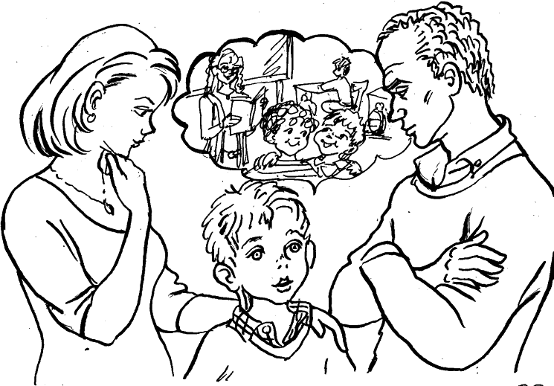

**Успех зависит от скорости адаптации**

**к новым обстоятельствам.**

**Джеффри Евгенидис**

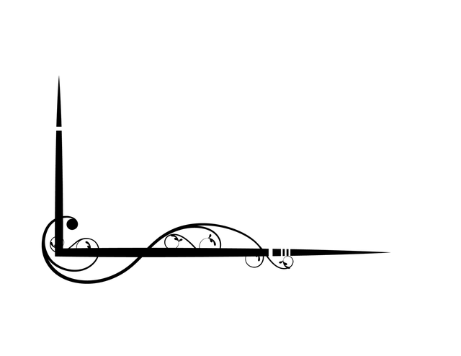Переход   из начального в среднее звено традиционно считается одной изнаиболее педагогически сложных школьных проблем, а период адаптации в 5 классе – одним из труднейших периодов школьного обучения. Именно в этом возрасте возможно обострение всех прежних проблем детей как явных, так и скрытых от внимания педагогов и родителей, а также провоцирование новых проблем, связанных с изменением отношения к себе, окружающим, учебе.

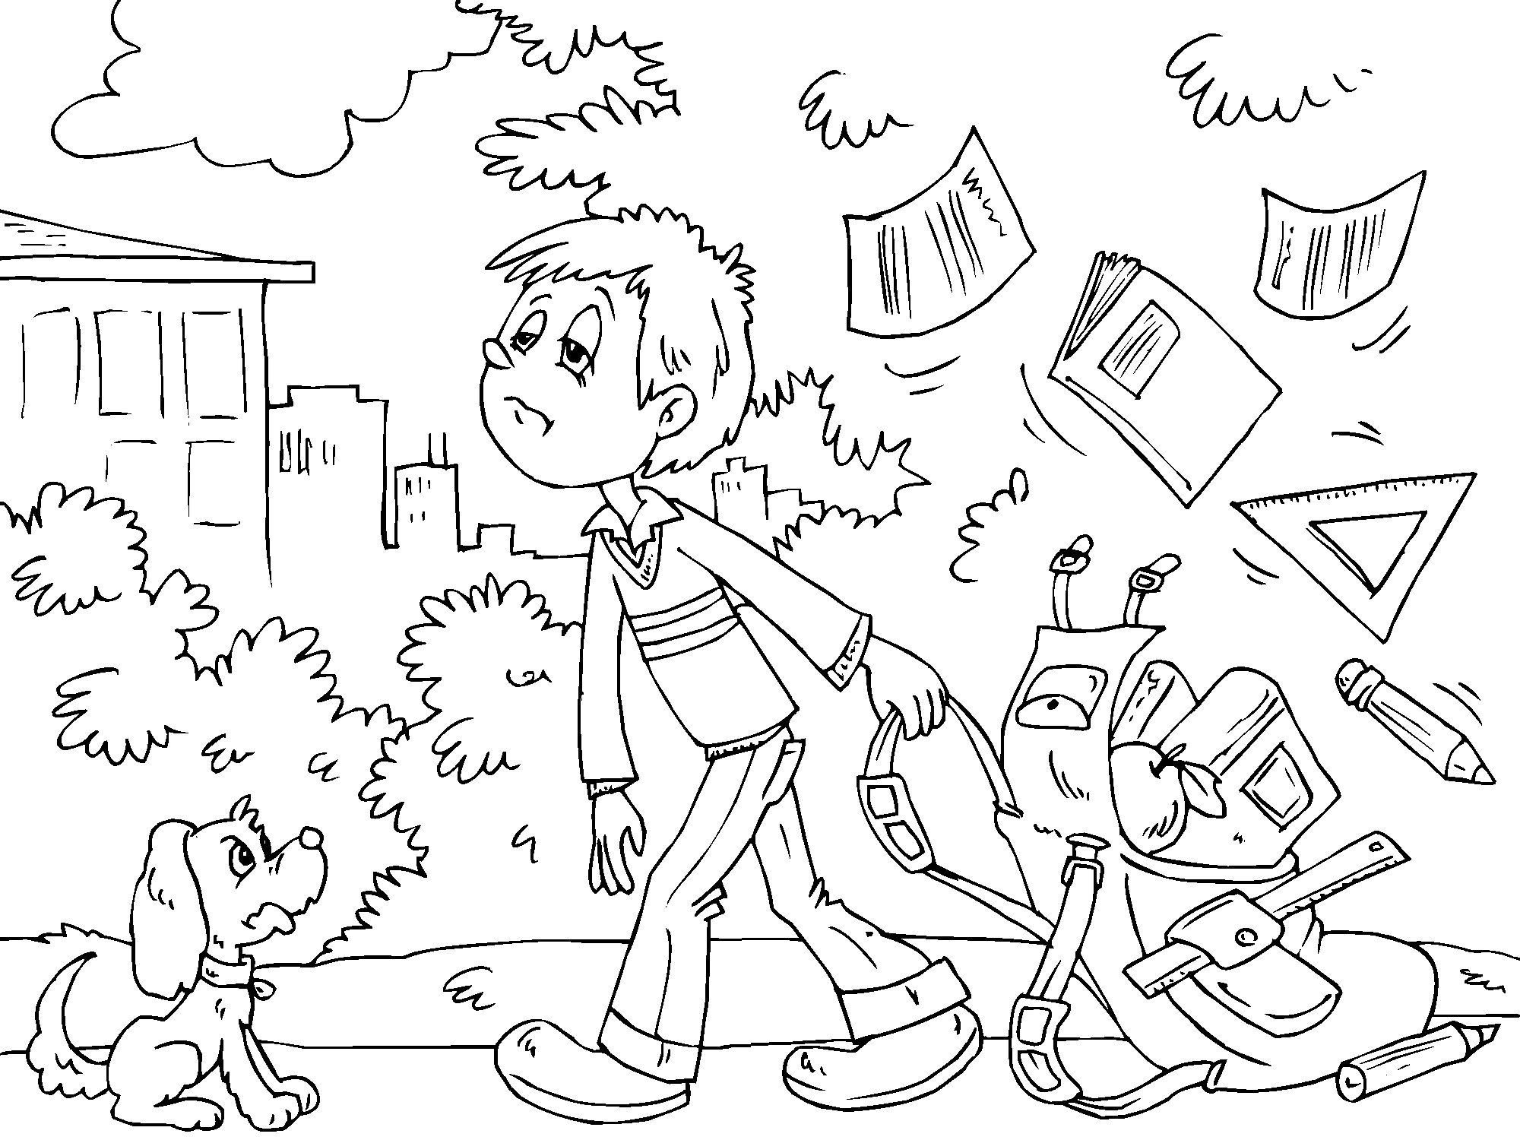

**Психологические трудности адаптации пятиклассников к школе:**

- повышение уровня тревожности семьи, связанной с обучением ребенка в пятом классе;

- повышение уровня тревожности самого ребенка;

- зависимость степени адаптации ребенка к новым условиям от тех требований, которые предъявляет ребенку семья, его ближайшее окружение;

Рекомендации для родителей:

- первое условие школьного успеха пятиклассника — безусловное принятие ребенка, несмотря на те неудачи, с которыми он уже столкнулся или может столкнуться;

- со стороны родителей обязательное проявление  интереса к школе, классу, в котором учится ребенок, к каждому прожитому им школьному дню, неформальное общение со своим ребенком после прошедшего школьного дня;

- обязательное знакомство с его одноклассниками и предоставление возможности общения ребят после школы;

- недопустимость физических наказаний, запугивания, критики в адрес ребенка, особенно в присутствии других людей (бабушек, дедушек, сверстников);

- исключение такого наказания, как лишение удовольствий (например: запрет на пользование ПК).

 - необходимо учитывать темперамент ребенка (медлительные и малообщительные дети гораздо труднее и дольше проходят период адаптации);

- обязательное предоставление ребенку самостоятельности в учебной работе и организация обоснованного контроля за его учебной деятельностью;

-  моральное стимулирование достижений ребенка и не только за учебные успехи;

- развитие самоконтроля, самооценки и самодостаточности ребенка.

Поддержать пятиклассника можно посредством:

* отдельных слов (красиво, прекрасно, здорово).
* высказываний («Я горжусь тобой», «Спасибо», «Все идет хорошо» и т.д.).
* прикосновений (дотронуться до руки, обнять его и т.д.).
* 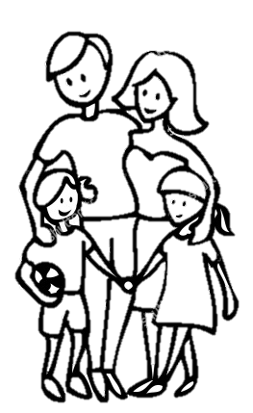совместных действий (сидеть, стоять рядом и т.д.).
* выражение лица (улыбка, кивок, смех).